Тыва Республиканын Хурал представителей

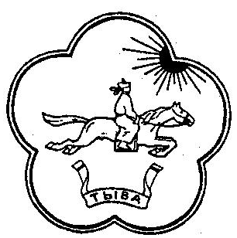

«Кызыл кожуун» Муниципального района

Муниципалдыг районунун «Кызылский кожуун»

Толээлекчилер Хуралы Республики Тыва

**РЕШЕНИЕ**

Хурала представителей муниципального района

«Кызылский кожуун» Республики Тыва

23 марта 2018 г**. №** п.г.т. Каа-Хем

**Об утверждении перечня Объектов дорожного хозяйства, подлежащих финансированию за счет Дорожного Фонда муниципального района «Кызылский кожуун» Республики Тыва в 2018году**

Во исполнения «Порядка формирования и использования бюджетных ассигнований дорожного фонда муниципального района «Кызылский кожуун» Республики Тыва, утвержденный Хуралом представителей муниципального района « Кызылский кожуун» от 08 октября 2014г. №19 Хурал представителей муниципального района «Кызылский кожуун» Республики Тыва РЕШИЛ:

1. Утвердить» Перечень объектов дорожного хозяйства, подлежащих финансированию за счет Дорожного фонда муниципального района « Кызылский кожуун» в 2018году согласно приложению.
2. Настоящее Решение подлежит официальному опубликованию в газете « Вести Кызылского кожууна».
3. Настоящее решение вступает в силу со дня принятия.

Глава муниципального района

«Кызылский кожуун» Республики Тыва Монге А.Н.